Functioneel Ontwerp Todo Applicatie

Niveau 2

Ernst Bolt  
2023

# Distributie

|  |  |  |  |
| --- | --- | --- | --- |
| Versie | Datum | Wijzigingen | Ontvangers |
| 0.1 | 8-12-2023 | Setup | John |

Inhoud

Distributie 2

Inleiding 4

1 Domein analyse 5

1.1 Huidige situatie 5

1.2 Gewenste situatie 5

1.3 Domein model 5

1.4 Use case diagram 5

2 User stories 7

2.1 UC1 Vastleggen Todo 7

2.1.1 US1 Acceptatiecriteria 7

2.1.2 Evil user stories 7

2.2 UC2 Toewijzen Todo 9

2.2.1 US2 Acceptatiecriteria 9

2.2.2 Evil user stories 9

Bijlage 1 Aanpak Functioneel Ontwerp 10

2.3 Domein 10

2.4 Use case diagram 11

2.5 User stories 11

2.5.1 Nieuwe requirements 11

2.5.2 Principes 11

2.5.3 Acceptatiecriteria 12

2.5.4 Wireframes 12

2.5.5 Controle requirements 12

# Inleiding

Dit document bevat het functionele ontwerp en is gebaseerd op het requirement document van de Todo Applicatie.

**Het productdoel van de Todo Applicatie is het verstrekken van inzicht in uit te voeren taken zodat de druk bij medewerkers verlaagd wordt.**

Tijdens het ontwerpen zijn nieuwe requirements naar voren gekomen of bestaande requirements moesten worden aangescherpt. Deze zijn gemarkeerd, maar nog niet opgenomen in het requirement document, om het verschil duidelijk te kunnen laten zien. Normaal gesproken wordt dit natuurlijk wel gedaan en ontvangen de stakeholders een nieuwe versie van de documenten.

In het volgende hoofdstuk is het domein vastgelegd en een usecase diagram. In hoofdstuk 2 is per user story een uitwerking gemaakt die telkens een wireframe met aantekeningen bevat. Indien nodig zijn ondersteunende diagrammen toegevoegd. In Bijlage 1 Aanpak Functioneel Ontwerp is de aanpak van dit ontwerp beschreven.

De bron bestanden, zoals de Draw.io en Figma bestanden van de wireframes, zijn op Github beschikbaar. Heb je andere inzichten of voorkeuren, dan mag je het ontwerp aanpassen.

Succes met de user stories!

Ernst Bolt

# Domein analyse

In dit hoofdstuk een beschrijving van het domein dat voort is gekomen uit overleg met de stakeholders. Het domein valt samen met de opgestelde requirements. Om het domein inzichtelijk te maken is gebruik gemaakt van een domein model en een use case diagram.  
Het hoofdstuk begint met de huidige situatie, gevolgd door een beschrijving van de gewenste situatie. Daar volgen de diagrammen met beschrijvingen van het domein.

## Huidige situatie

In de huidige situatie schrijven medewerkers notities wie welke taken doet. De taken worden opeslagen in Word bestanden. Elke medewerker houdt zijn/haar eigen taken bij. Medewerkers vergeten wie een taak had moeten uitvoeren of wanneer de taak uitgevoerd had moeten worden.

## Gewenste situatie

Een medewerker slaat taken op en heeft de mogelijkheid om de taak te voorzien van een deadline en degene die de taak uitvoert.

## Domein model

Hieronder het domeinmodel van de applicatie in de gewenste situatie.

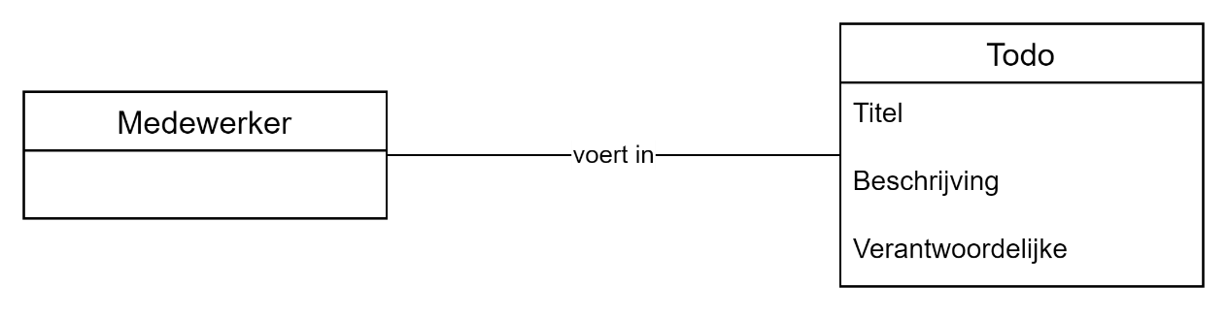

Figuur Domeinmodel van de gewenste situatie

Een Medewerker voert een taak in. De taak kan vervolgens getoond worden in een overzicht.

Hoe de taken beheerd worden door de Medewerker is nog niet duidelijk. Ook de functionaliteit hoe de verschillende views op de taken eruit komen te zien zijn nog niet bepaald. Hiervoor moeten aanvullen FR worden ontwikkeld.

## Use case diagram

Hierna volgt het use case diagram. In het use case diagram is uitgegaan van een extern systeem dat de e-mails verstuurd. Deze aanname moet worden geverifieerd bij de ontwikkeling van het Technisch Ontwerp. Als dit zo zal worden geïmplementeerd zal een NFR moeten worden opgenomen.

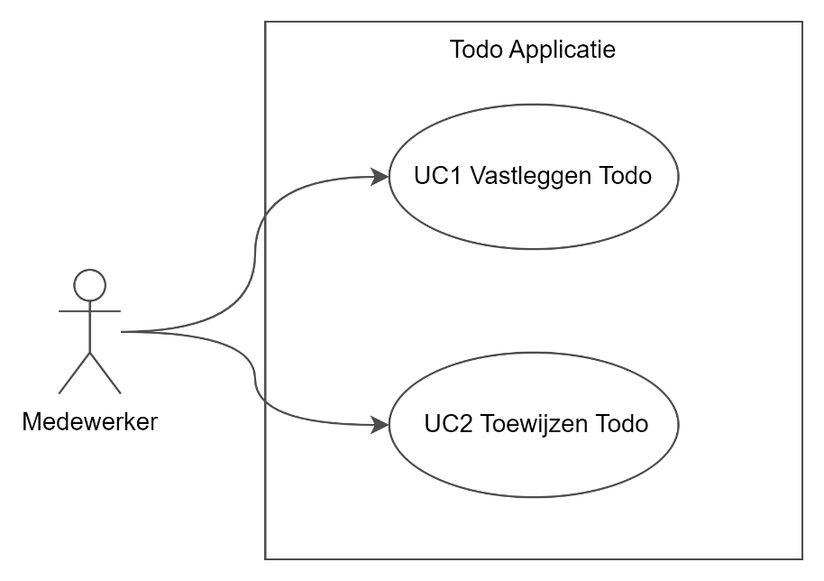

Figuur 3 Use case diagram van de gewenste situatie

# User stories

Dit hoofdstuk beschrijft de user stories vanuit functioneel perspectief. Verschillende diagrammen zijn gebruikt om de user stories te verduidelijken.

## UC1 Vastleggen Todo

**US1** Als medewerker wil ik een todo kunnen vastleggen zodat ik mijn taken overzichtelijk op een rij heb.

### US1 Acceptatiecriteria

|  |  |  |  |  |  |
| --- | --- | --- | --- | --- | --- |
| # | Bron | Beschrijving | Asset/Type | MoSCoW | Testen |
| AC1 | NFR1.1 | De gegevens zijn alleen lokaal beschikbaar | Beperking | Must | UT-NFR1.1 |
| AC2 | NFR1.2 | Het systeem heeft een architectuur in meerdere lagen. | Kwaliteit | Must | IT-NFR1.2 |

De grafische implementatie van het wireframe vrij is in te vullen door de developer.

Figuur Wireframe profielpagina

### Evil user stories

|  |  |  |
| --- | --- | --- |
| # | Evil user story | Mitigatie |
| EUS1.1 | Als een aanvaller wil ik door lange invoer het geheugen kunnen overbelasten of een systeem crash kunnen veroorzaken. | SM1  Maximale lengtes voor strings:   * Verantwoordelijke, 60 tekens * Beschrijving, 240 tekens   Deze bedreiging is niet gesignaleerd in de Requirements Analyse!  De maatregel kan samenvallen met SM1 |

## UC2 Toewijzen Todo

**US2** Als medewerker wil ik een todo kunnen toewijzen aan een collega zodat ik werk kan delegeren.

### US2 Acceptatiecriteria

|  |  |  |  |  |  |
| --- | --- | --- | --- | --- | --- |
| # | Bron | Beschrijving | Asset/Type | MoSCoW | Testen |
| AC1 | FR2.1 | Van de medewerker die de todo krijgt toegewezen wordt de naam vastgelegd. | AS1 | Must | FT-FR2.1 |
| AC2 | FR2.2 | De gebruiker krijgt een melding als de toegewezen medewerker niet bestaat. | Functioneel | Must | FT-FR2.2 |

De grafische implementatie van het wireframe vrij is in te vullen door de developer.

### Evil user stories

|  |  |  |
| --- | --- | --- |
| # | Evil user story | Mitigatie |
| EUS2.1 | Als een aanvaller wil ik door lange invoer het geheugen kunnen overbelasten of een systeem crash kunnen veroorzaken. | SM1  Maximale lengtes persoonsgegevens:   * Verantwoordelijke 60 tekens   Dus requirement SM1 moet aangescherpt worden. |
| EUS2.1 | Als aanvaller wil ik invalide data kunnen invoeren om het systeem te ontregelen | SM2 |

# 

# Bijlage 1 Aanpak Functioneel Ontwerp

In deze bijlage een overzicht van de stappen die genomen zijn om te komen tot een functioneel ontwerp.

Eerst een schematische weergave van de stappen:

Figuur Ontwikkelstappen Functioneel Ontwerp

In het SSDLC ziet dit er als volgt uit:

Figuur Threat Modeling in het Functioneel Ontwerp

## Domein

Het domein bepalen zorgt voor een gemeenschappelijk referentiekader tussen de stakeholders en het development team.  
Dit referentiekader is een vertrekpunt voor de vervolgstappen. Tijdens het ontwerpen kan het noodzakelijk zijn om het domein aan te passen of uit te breiden. Overleg met stakeholders moet daarvoor plaatsvinden.  
In Use cases en User stories mogen geen nieuwe domein entiteiten of eigenschappen worden gebruikt, alleen wat in het domein model is opgenomen mag gebruikt worden.

## Use case diagram

Om een functioneel overzicht te bieden van de applicatie is een use case diagram opgenomen. Het zoeken naar de relatie tussen Domein en Use case diagram is een belangrijke stap voor stakeholders en developers.

## User stories

De user stories moeten in lijn zijn met:

* Requirements analyse
* Domein
* Use case diagram
* Use Case beschrijving (optioneel te gebruiken, wel erg bruikbaar!)

### Nieuwe requirements

Bij het uitwerken van user stories is gelet op nieuwe requirements. Deze zijn afgestemd met de stakeholders. Normaal gesproken wordt bij het vaststellen van een nieuwe requirement de requirements analyse aangepast. Om de ontwikkeling van requirements zichtbaar te maken zijn nieuwe requirements/ aan te scherpen requirements gemarkeerd.

### Principes

Een requirement kan gelden voor meer dan één user story. Bijvoorbeeld: wanneer een request wordt verstuurd, dan toont de pagina een spinner. Dit is een algemeen acceptatiecriterium dat als een algemeen principe kan worden opgenomen in de Requirements Analyse. Hieronder een voorbeeld:

|  |  |  |  |  |  |
| --- | --- | --- | --- | --- | --- |
| # | Bron | Beschrijving | Asset/Type | MoSCoW | Testen |
| P1 | IV# | Wanneer een request wordt verstuurd, dan toont de pagina een spinner. | Principe |  |  |
| US1 | IV1 | Als gebruiker wil ik de CV van een developer kunnen zien om te oriënteren voordat ik contact leg |  | Must | Functioneel |
| … |  | … | .. | .. |  |

Als identificatie is P1 gebruikt. Maar een onderverdeling had ook gekund: PF1 als identificatie voor principes voor formulieren en gegevens versturen.

Een alternatief is om principes op te nemen in een hoofdstuk/bijlage van het Functioneel Ontwerp. Verder, als SCRUM de ontwikkelmethodiek is, kan het controleren van de principes een onderdeel zijn van de beschrijving van het Backlog item en de Definition Of Done.

### Acceptatiecriteria

Bij de user story zijn acceptatiecriteria opgenomen, deze zijn overgenomen van de Requirements Analyse. Zoals te zien is aan de markeringen zijn nieuwe requirements nodig en aanscherping van bestaande requirements.  
Vervolgens zijn Evil user stories opgesteld en gekeken of de Security Measurements (SM#) vastgelegd in de Requirements Analyse afdoende waren. De conclusie was: SM1 moet worden aangescherpt!

### Wireframes

Om een goed beeld te krijgen van de functionele werking van een webpagina kun je niet zonder een wireframe. Aangeraden wordt om Figma te gebruiken. Met deze tool kun je wireframes en componenten maken (bijvoorbeeld een status aan een knop meegeven: hover, disabled).

Bruikbare Youtube handleidingen:

* [Introductie op Figma](https://www.youtube.com/watch?v=D4NyQ5iOMF0&ab_channel=AlienaCai)
* [Introductie op Figma components](https://www.youtube.com/watch?v=KnmxD8LvHmA&ab_channel=ArnauRos)

### Controle requirements

Na het uitwerken van het Functioneel Ontwerp is een controle uitgevoerd of het ontwerp overeenkomstig de eisen de in de Requirements Analyse is opgesteld.